





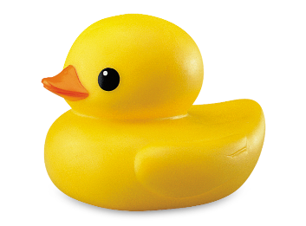

Table des matières

Etape 0 : Prérequis 4

Etape 2 : Mise en place du projet 5

Etape 3 : GUI (Graphical User Inteface) 6

Créer une préfab 6

Etape 4 : commençons à coder 7

Vous allez commencer par TargetController. 7

Passons à GameControler 9

Bonus exemple de modification : 12

# Etape 0 : Prérequis

Tout d’abord, nous allons avoir besoin de Unity.

Pour ce qui est de la confection du code, un logiciel type Visual Studio/Monodevelop avec le module Unity installé sera préférable.

# Etape 2 : Mise en place du projet

Commençons par créer un nouveau projet.

- Nom du projet : WorkShop

- Choisissez « projet 2D »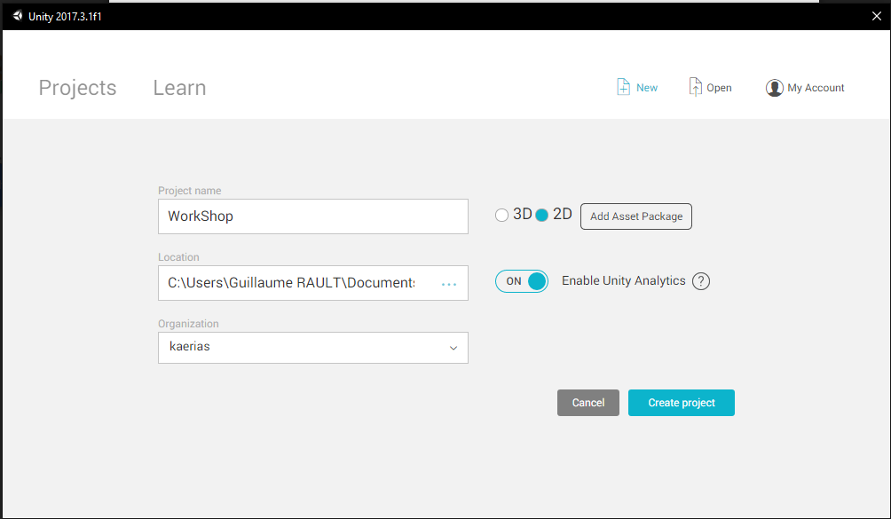

Une fois Unity ouvert sur une nouvelle scène.

Créez 4 dossier dans votre dossier « Assets » :

* _Save (le « _ » et pour placer votre dossier en haut de votre répertoire)
* Prefabs
* Scripts
* Sprites

Dans votre dossier « _Save », créez un dossier « Game ».

Refaites de même dans le dossier « Scripts ».

Quand cela est fait, enregistrez votre scène dans le dossier _Save/Game.

# Etape 3 : GUI (Graphical User Inteface)

Avant de commencer à coder, vous allez devoir réaliser 2-3 manipulations sur votre interface pour bien commercer.

## Créer une préfab

Définition :

Les Prefabs sont des sortes de templates, des patrons d’objets qui peuvent être réutilisés pour créer d’autres objets similaires.

On les obtient à partir d’un objet modèle que l’on crée puis que l’on fait glisser de la fenêtre hiérarchie vers la fenêtre projet.

On peut ensuite par l’opération inverse créer à l’édition autant d’instances du Prefab que l’on veut.

Utilisation :

Vous allez devoir créer dans un premier temps une préfabs d’une image (.png, .jpg peu importe) que vous avez choisi pour représenter votre cible, personnellement j’ai choisi celle la :



Si votre Préfabs a été correctement réalisée, vous devriez avoir dans votre dossier « Prefabs » un objet comportant le nom de votre image.

Pour finir sur le GUI, vous pouvez rajouter un arrière plan à votre jeu si l’envie vous en prend. (Glissez une image de vos assets sur votre hierarchy et faites correspondre votre image avec le champs de vision de votre caméra).

# Etape 4 : Commençons à coder

Tout d’abord, nous allons commencer par créer 2 scripts :

* GameController
* TargetController

## Vous allez commercer par TargetController.

Créez 3 variables :

_speed en float //valeur par défaut : -1

_direction en int[] //valeur par défaut d’un int : -1

GameBoard en GameObject //utilisez le GameObject.Find sur l’objet « GameBoard »

Dans la fonction « start » initialisez vos variables.

void Start () {

GameBoard = ???;

_direction = new int[2];

_direction[0] = ???;

_direction[1] = ???;

}

Créez 4 fonctions :

* void MoveTarget() ;
* void SetDirection() ;
* void Translated() ;
* private void OnMouseDown() ;

Après les avoir créées, revenez à votre fonction « Update »

Et dans le corps de cette fonction appelez la fonction « MoveTarget »

A ce stade là, vos fonction Start et Update sont finies (au passage, nous reviendrons sur la fonction « OnMouseDown » à la fin du tuto).

Passons aux fonctions que vous avez créées récemment.

Le code de la fonction « SetDirection » étant peu utile, je vous l’offre gracieusement.

void SetDirection()

{

if (transform.position.x <= -11 || _direction[0] == -1)

_direction[0] = 0;

else if (transform.position.x >= 11)

_direction[0] = 1;

if (transform.position.y <= -5 || _direction[1] == -1)

_direction[1] = 0;

else if (transform.position.y >= 5)

_direction[1] = 1;

}

Pour réaliser le MoveTarget, vous aurez 3 instructions à réaliser :

* _speed = speed dans le script GameControllerqui se trouve dans « GameBoard »
* Appelez la fonction « SetDirection »
* Appelez la fonction « Translated »

void MoveTarget()

{

_speed = ???.Speed;

???;

???;

}

Pour réaliser le MoveTarget, vous aurez 1 instructions à réaliser et à modifier légèrement pour les 3 autres :

* Vous devrez faire : « (la position de l’objet courant + un incrémenteur de 1 dans la direction choisi) * la vitesse * le deltaTime ».

void Translated()

{

if (_direction[0] == 0)

transform.Translate(???);

else if (_direction[0] == 1)

transform.Translate(???);

if (_direction[1] == 0)

transform.Translate(???);

else if (_direction[1] == 1)

transform.Translate(???);

}

## Passons à GameControler

Vous allez devoir dans un premier temps créer 6 variables :

Bool :

_endOfGame

_isShooted

Float :

(public) _speed

Int :

(public)_life

GameObject :

(public) _Target

_CloneTarget

Dans la Fonction « Start »

Initialisez _CloneTarget grâce la fonction « Instantiate »

Proto= public staticObject **Instantiate** ([Object](https://docs.unity3d.com/ScriptReference/Object.html) **original**, [Vector3](https://docs.unity3d.com/ScriptReference/Vector3.html) **position**, [Quaternion](https://docs.unity3d.com/ScriptReference/Quaternion.html) **rotation**);

Par défaut, life sera à 5, _speed à 1, _isShooted à false.

// Use this for initialization

void Start () {

_cloneTarget = Instantiate(???) as GameObject;

_cloneTarget.transform.position = new Vector3(-9, Random.Range(-3.5f, 3.5f), -1);

???  
 ???

???

}

Maintenant créez 2 fonctions :

public void TestShoot()

void IsEndOfGame()

Pour IsEndOfGame :

Si la vie est égale ou inférieure à 0, _endOfGame est égale à true, puis utiliser la fonction « Application.Quit() ».

Sinon _EndOfGame est égale à false

Pour la fonction « TestShoot »

Vous devrez remplir le premier « if », si _isShooted est faux et si le clic gauche de la souris est enfoncé.

Proto = Input.GetKeyDown(KeyCode key)) ;

Sinon

La position du gameobject « Target » est égale à une nouvelle position.

_isShooted est égale à « false ».

J’affiche la vie pour voir si je touche bien la cible ou non quand je tire.

public void TestShoot()

{

If(???)

_life -= 1;

else if (_isShooted)

{

??? = new Vector3(-9, Random.Range(-3.5f, 3.5f), -1);

_isShooted = ???;

}

print("life = " + _life);

}

Maintenant que les fonctions principales sont faites. Il va falloir réaliser le « setter » de IsShooted et le « getter/setter » de Speed

Example :

Public bool Exemple

{

Set {

_exemple = value ;

}

get {

return _exemple ;

}

}

Une fois cela fait, on va pouvoir terminer de remplir la dernière fonction :

OnMouseDown(), se trouvant dans le premier cripts.

Vous devrez faire en sorte que IsShooted se trouvant dans le deuxième script passe à true et que la variable _speed se trouvant aussi dans le deuxième script gagne +1.

private void OnMouseDown()

{

??? = true;

??? += 1;

}

Tu as normalement terminé ce tutoriel, essaie de le modifier si tu as le temps :D.

# Bonus exemple de modification :

Mettre une tâche de sang quand tu détruits une cible ou un son lorsque tu tires, mettre des animations, un menu, un bouton pause….